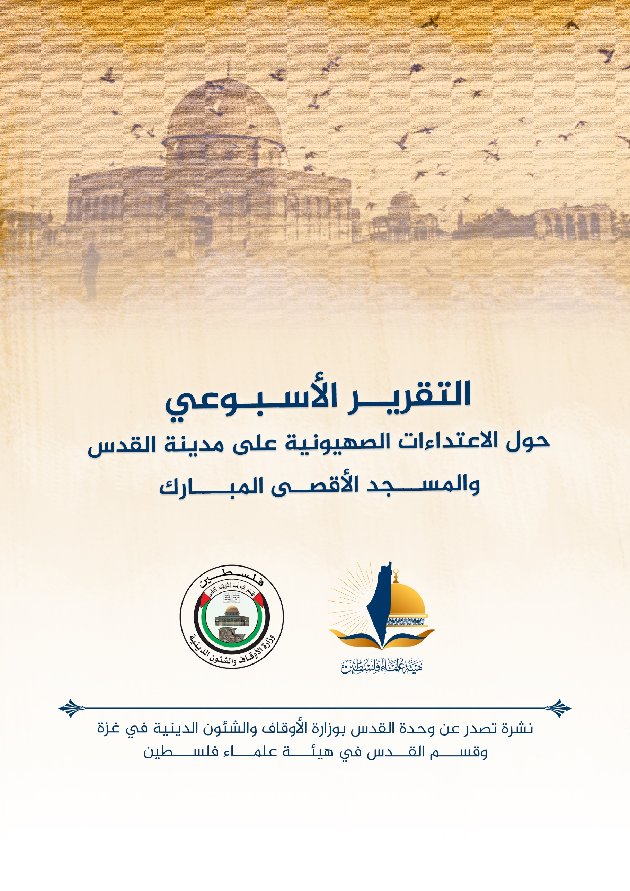
تقرير الأسبوع الأول من شهر حزيران يونيو (6) 2022م حول الاعتداءات الصهيونية على مدينة القدس والمسجد الأقصى المُبارك
الاقتحامات والاعتداءات على المسجد الأقصى المُبارك:
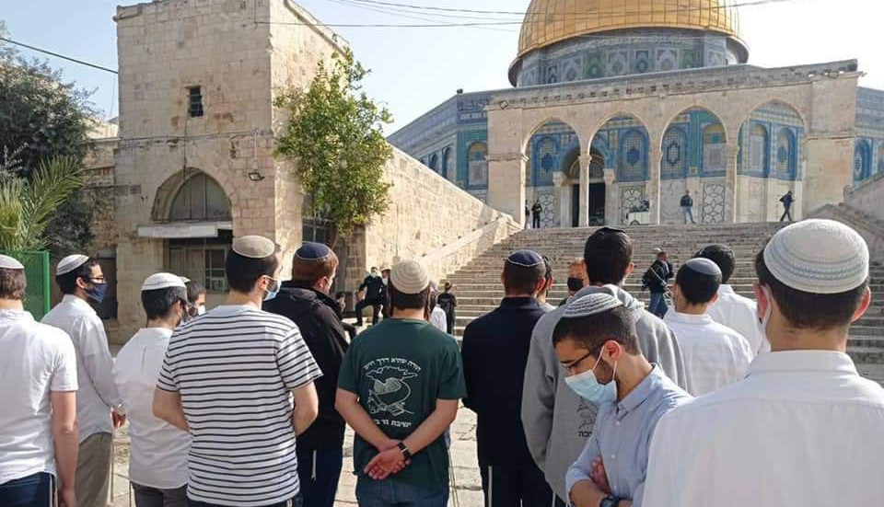
تستمر أذرع الاحتلال في اقتحاماتها للمسجد الأقصى المُبارك بشكلٍ شبه يومي:
- تتواصل اعتداءات واقتحامات المتطرفين الصهاينة اليهود على المسجد الأقصى المُبارك ومرافقه، وفي الأيام الماضية كثفت أذرع الاحتلال دعواتها لاقتحام المسجد الأقصى المُبارك بالتزامن مع "عيد نزول التوراة/الشفوعوت"، في يومي الأحد والإثنين 5 و6/6/2022، ودعت "منظمات المعبد" أنصارها إلى المشاركة الحاشدة في الاقتحام عبر عددٍ من المنشورات على صفحاتها في وسائل التواصل الاجتماعي.
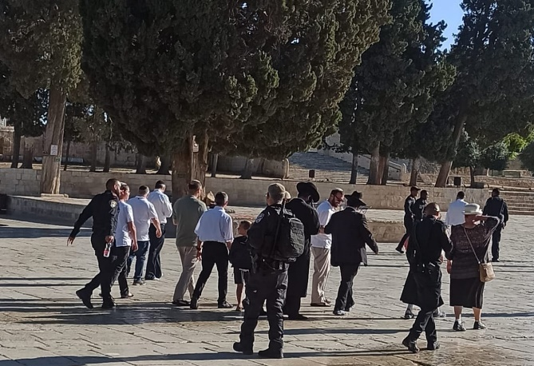
- في يوم الأربعاء 1/6 اقتحم المسجد الأقصى المبارك 285 مستوطنًا، أدوا صلوتٍ يهودية علنية في باحات المسجد الأقصى المُبارك الشرقية.
- في يوم الأحد 5/6، وبالتزامن مع ذكرى النكسة، اقتحم المسجد الأقصى المبارك 647 مستوطنًا بالتزامن مع عيد "الشفوعوت" العبري، واقتحمت قوات الاحتلال المسجد الأقصى المُبارك في ساعة مبكرة، وأطلقت على المرابطين الرصاص المعدني المغلف بالمطاط، وأغلقت على المصلين باب المسجد القبلي بالسلاسل المعدنية، وفرضت قيودًا مشددة أمام أبواب المسجد الأقصى المُبارك، ومنعت عشرات المصلين من الدخول إليه. وشهد الاقتحام أداء صلوات يهودية علنية والسجود الملحمي في ساحات المسجد الأقصى المُبارك الشرقية.
- وفي يوم الإثنين 6/6، اقتحم المسجد الأقصى المبارك 422 مستوطنًا، واقتحمت مجموعة من المستوطنين المسجد الأقصى المبارك بلباسهم الأبيض "الكهنوتي"، وإلى جانب أداء الصلوات اليهودية والسجود الملحمي، أدت مجموعة من المستوطنين رقصات استفزازية داخل المسجد الأقصى المُبارك وأمام أبوابه.
- وفي يوم الثلاثاء 7/6 اقتحم المسجد الأقصى المبارك 174 مستوطنًا، أدى عددٌ منهم صلوات يهودية علنية في باحات المسجد الأقصى المبارك.
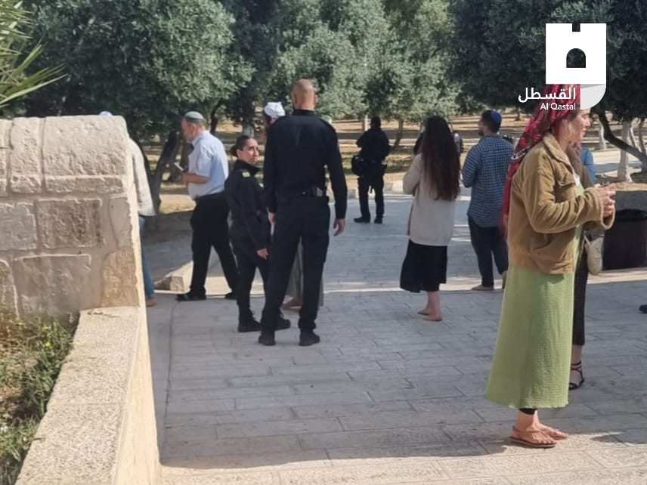
- وفي يوم الأربعاء 8/6؛ واصل مستوطنون من أتباع عصابات "المعبد" المزعوم تدنيس المسجد الأقصى المُبارك المسجد الأقصى المُبارك باقتحامات استفزازية وصلوات وشعائر تلمودية في عدة مناطق داخل المسجد الأقصى المُبارك، وحسب الأوقاف الاسلامية فقد اقتحم 137 مستوطنا المسجد الأقصى المُبارك من جهة باب المغاربة، عبر مجموعات متتالية، وبحراسة مشددة من قوات الاحتلال، وشوهد عدد من المستوطنين وهم يؤدون شعائر تلمودية علنية، وبحراسة مشددة، في محيط مبنى ومصلى باب الرحمة في الجهة الشرقية داخل المسجد الأقصى المبارك، وبعد تنفيذ جولاتهم الاستفزازية في المسجد الأقصى المبارك وتدنيسهم لحرمته غادروه من باب السلسلة.
- وفي سياق متصل بالتهويد الديني، ففي يوم الإثنين 7/6 اعتدى مستوطنون على كنيسة الروح القدس والحديقة اليونانية التابعة لبطريركية الروم الأرثوذكس على جبل صهيون بالقدس المحتلة، وأدانت اللجنة الرئاسية العليا لشؤون الكنائس في فلسطين الاعتداء، وأشارت إلى أن الاعتداء يأتي في سياق سيطرة الاحتلال على القدس المحتلة.
- في تطور لاعتداءات اليهود الخطيرة على المسجد الأقصى المبارك؛ كشف باحثون مقدسيون يوم الثلاثاء 7/6، عن تفاصيل خطيرة حول اعتزام سلطات الاحتلال الإسرائيلي اقتطاع مساحة من المسجد الأقصى المُبارك لصالح المستوطنين، ومنع المسلمين من الوصول إليها. وما زلنا نرصد تطورات هذا المشروع الخطير المهدد للمسجد الأقصى المبارك.
- الهدم والتهويد:
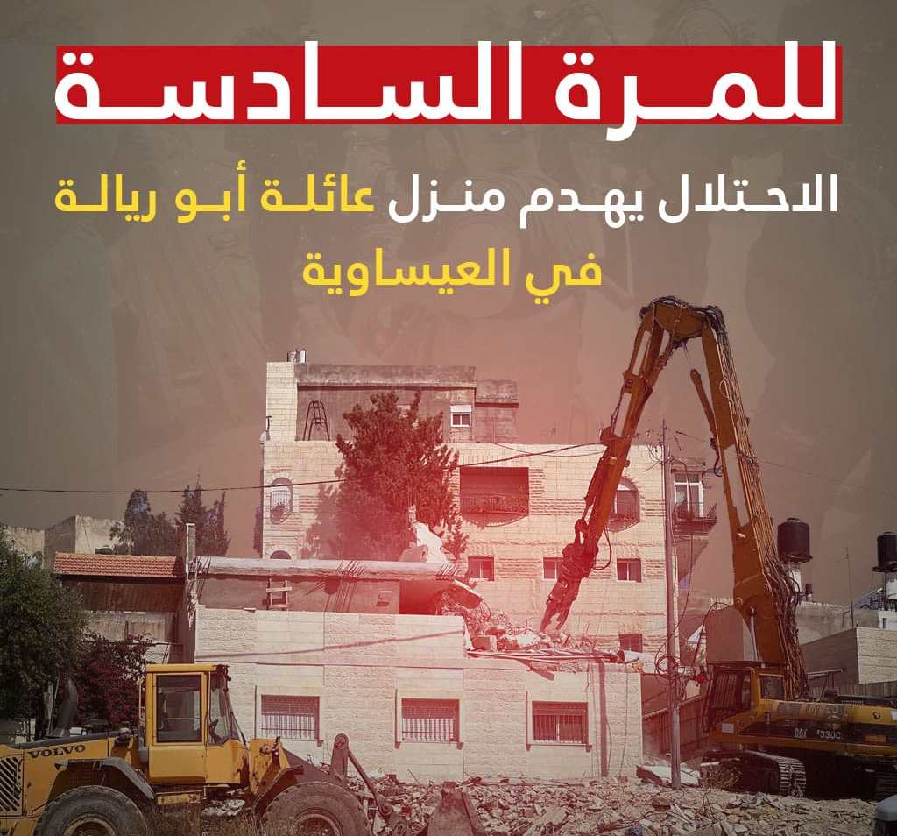
صعّدت أذرع الاحتلال من هدمها لمنازل المقدسيين ومنشآتهم:
- ففي يوم الأربعاء 1/6 هدمت جرافات الاحتلال منزلًا في بلدة العيساوية، بذريعة البناء من دون ترخيص.
- وفي يوم الجمعة 3/6 هدمت جرافات الاحتلال محطة وقود، وعددًا من المنشآت التجارية قرب حاجز قلنديا العسكري، من بينها معارض سيارات ومحال تجارية، وتأتي عمليات الهدم ضمن مشروع لشق طريق خاص بالمستوطنين يربط أراضي مطار القدس، بالمستوطنات شرقي القدس المحتلة.
- مدَّدت محكمة بلدية الاحتلال في القدس، البت والنظر في أمر هدم غرفة خشبية داخل مركز معلومات وادي حلوة في بلدة سلوان جنوب المسجد الأقصى المُبارك المسجد الأقصى المبارك، وذلك حتى شهر أيلول القادم. وكانت بلدية الاحتلال قد أخطرت مؤخراً بهدم الغرفة الخشبية بحجة "البناء دون ترخيص"، وذلك ضمن سياساتها التهويدية المستهدفة لسلوان، الحامية الجنوبية للمسجد الأقصى المبارك.
استيطان:
- في يوم الجمعة 3/6؛ صادقت "اللجنة المحلية للتنظيم والبناء" التابعة لبلدية الاحتلال على مشروعٍ استيطاني يضم بناء 820 وحدة استيطانية جديدة في منطقتين جنوب البلدة القديمة، على أن يضم الجزء الأول بناء 130 وحدة استيطانية في محطة القطار العثماني – الثوري، أما الثاني سيضم بناء 490 وحدة على طول الخط الأخضر في المنطقة الواقعة بين الولجة والقطمون. وبحسب معطيات مقدسية أطلقت سلطات الاحتلال العمل في منطقة محطة القطار.
أخبار متفرقة:
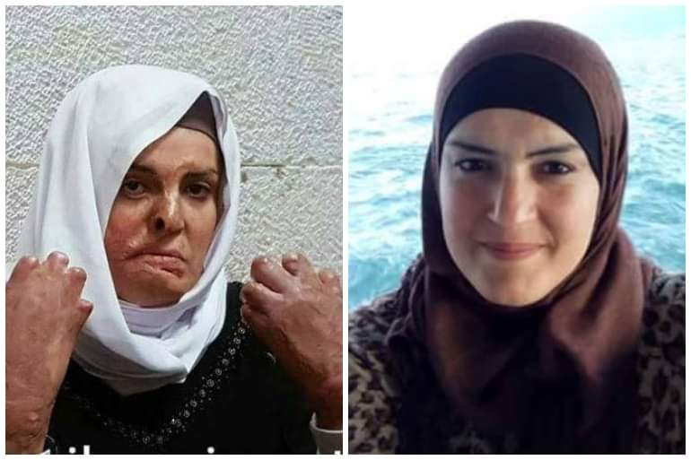
- في يوم الأربعاء 1/6 شهدت بلدات سلوان وشعفاط وقلنديا موجهات متفرقة، واستهدف الشبان الفلسطينيون مركبات الاحتلال والمستوطنين بالحجارة.
- "إدارة سجون الاحتلال ترفض للمرة الثانية إجراء عملية جراحية عاجلة للأسيرة المقدسية إسراء جعابيص"
- في يوم الخميس 2/6 فجّرت قوات الاحتلال منزل عائلة منفذ عملية مستوطنة "بني براك" الشهيد ضياء حمارشة في بلدة يعبد قضاء جنين، واعتقلت والده. ويأتي تفجير منازل منفذي العمليات الفردية ضمن سياسات الاحتلال العقابية، في محاولة لإرهاب الفلسطينيين ومنع تنفيذ عمليات أخرى.
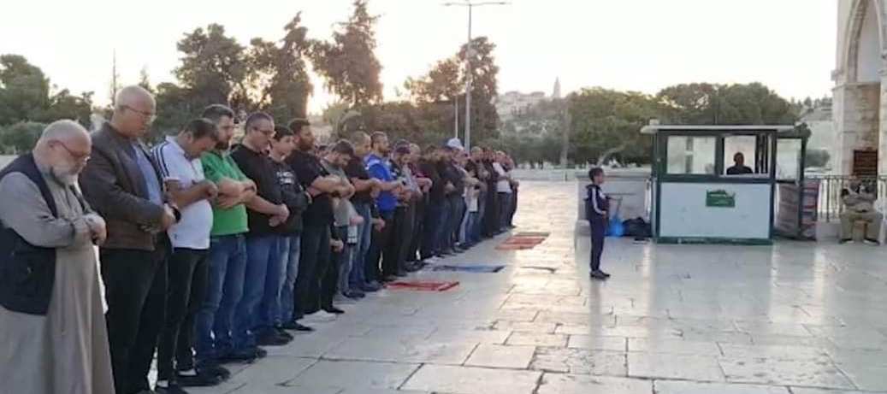
- الطفل يوسف قبها (3 سنوات) عاد اليوم إلى منزله دون قميص بعد أن أرغمته قوات الاحتلال على خلعه بحجة وجود رسمة لبندقية على القميص قرب حاجز طورة جنوب غرب مدينة جنين.
- صورة الشهر طفلٌ صغير وقف يؤم المرابطين بالأقصى أمام جنود الاحتلال وفي وجه اقتحامات المستوطنين.
- الشيخ عمر الكسواني، مدير المسجد الأقصى: " الاحتلال حوّل الحرب لداخل المسجد الأقصى".
- للمرة السادسة.. الاحتلال يهدم منزل المقدسي حاتم أبو ريالة في بلدة العيساوية بالقدس.
-إصابة حارس المسجد الاقصى، سامر القباني، بكسر في يده اليسرى خلال اعتداء قوات الاحتلال على الأهالي في المسجد أثناء اقتحام المستوطنين للأقصى فيما يسمى "يوم توحيد القدس".
- وفي يوم الجمعة 3/6 أحرق المقاومون الفلسطينيون أجزاء من البؤرة الاستيطانية "معاليه هزيتيم" المقامة في حي رأس العامود.
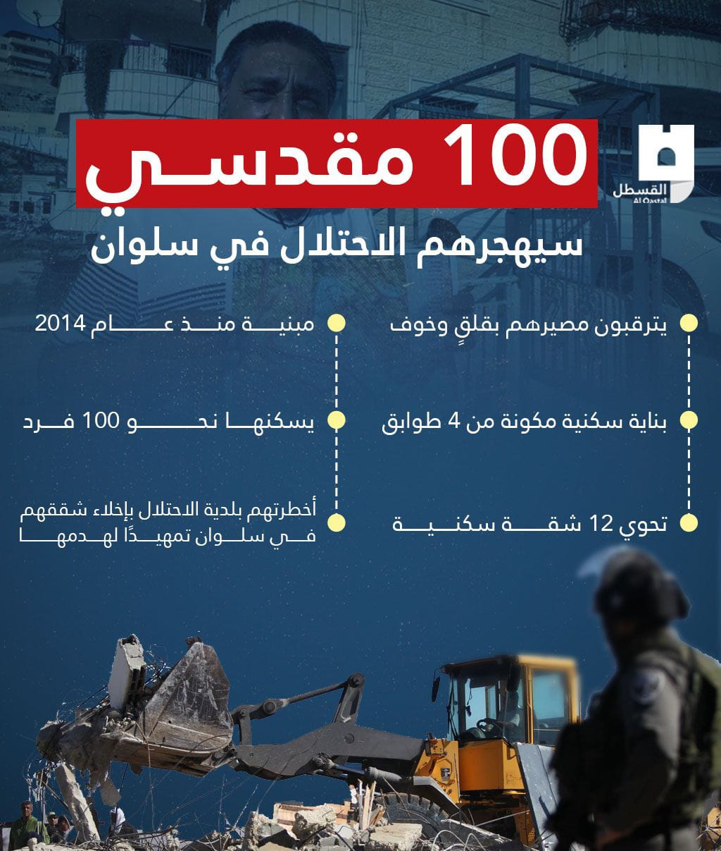
- وفي يوم السبت 4/6 تجدّدت المواجهات في بلدتي العيزرية وصور باهر جنوب شرق القدس المحتلة بين الشبان الفلسطينيين وقوات الاحتلال.
- 100 مقدسي سيصبحون بلا مأوى.. الاحتلال يخطر بهدم بناية سكنية تحوي 12 شقة في بلدة سلوان جنوب المسجد الأقصى.
- الأربعاء 8/6: اعتقال قوات الاحتلال الإسرائيلي، لثلاثة شبان مقدسيين عقب دهم منازلهم في القدس المحتلة وضواحيها. وشملت بلدة العيساوية وسط القدس، وبلدة بدّو شمالي غرب القدس.
إبعاد:
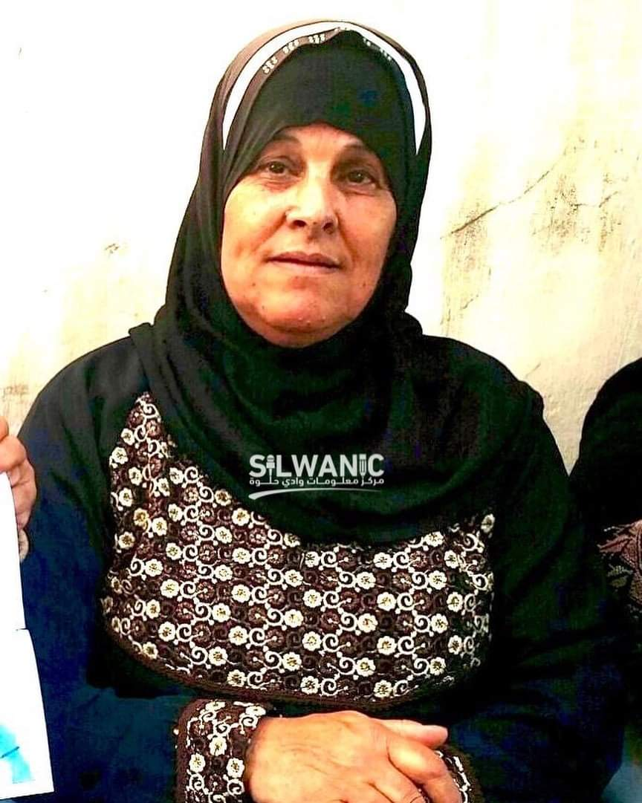
- شرطة الاحتلال الصهيوني تبعد المسنة المقدسية السبعينية نعيمة الكراوي (أم محمد)، البالغة من العمر 70 عامًا عن المسجد الأقصى المُبارك وباب العامود لمدة 15 يوماً، واستدعت سلطات الاحتلال الحاجة أم محمد على خلفية مشاركتها في مقابلة مع إحدى المنصات الفلسطينية، الأحد، خلال ما يسمى بـ "مسيرة الأعلام"، حيث قالت في المقابلة: "تمنيت أولادي الثمانية يكونوا شهداء ولا أشوف هالمنظر.. حسبي الله ونعم الوكيل". وكانت شرطة الاحتلال قد استدعت السيدة أم محمد للتحقيق معها في مركز اعتقال "المسكوبية" غربي القدس المحتلة، وتم التحقيق معها مدة 3 ساعات، بتهمة "التحريض"، وتم الإفراج عنها عقب إبعادها عن المسجد الأقصى المُبارك وباب العامود لمدة 15 يومًا، وإذّا أخلّت بذلك ستُغرّم بمبلغ 5 آلاف (شيكل).

ناقوس خطر:
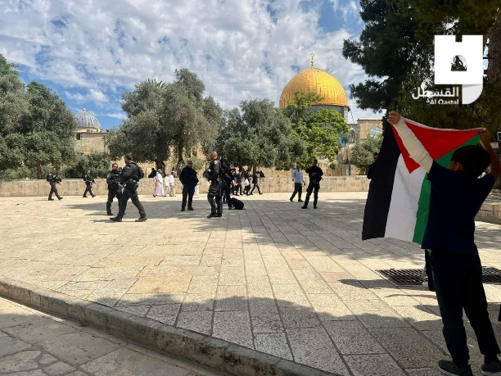
- الجماعات الصهيونية الدينية تعتزم عقد مؤتمر كبير للبحث في تهويد القدس: أعلن رئيس حزب الصهيونية الدينية (بتسلئيل سموتريتش) من حركة (السيادة) اليمينية المتطرفة، من باب المغاربة، عن عقد مؤتمر كبير لقادة عصابات الهيكل المزعوم، وقادة اليمين الصهيوني، لبحث فرض السيادة على شرق القدس المحتلة. وسيعقد المؤتمر المذكور داخل البؤرة الاستيطانية (بيت أوروت) المقامة على قمة جبل الزيتون المشرف على البلدة القديمة في القدس المحتلة، وذلك لبلورة خطة العمل في القدس وكيفية تحقيق الأهداف لهذه الحركة الدينية المتزمتة. وقالت الحركة العنصرية في بيان لها، أنه سيشارك قيادات الحركة الاستيطانية وممثليها في الكنيست ومن المتوقع أن يحضر المؤتمر المئات من الشباب ورؤساء المجالس وأعضاء الكنيست والشخصيات العامة. وبيّنت الحركة أنّ المؤتمر سيعقد تحت عنوان (أقف على الحائط وأطالب بالسيادة)، حيث ستطالب الحركة بتطبيق سيادة الاحتلال في شرق القدس المحتلة المحتلة، وكذلك في أجزاء أخرى. وأوضحت أنّه رغم فشل وانقسام اليمين واليمين الصهيوني في تمرير فرض القانون "الإسرائيلي" على المستوطنات في الضفة الغربية، إلا أنها ستكافح من أجل الضم التدريجي المتزايد والمتطور خلال المرحلة التاريخية الحاسمة. وقالت إن المؤتمر سيكون علامة فارقة ومنطلقاً، حيث سيحضر المؤتمر عدد من أعضاء الكنيست، بمن فيهم رئيس الكنيست الصهيونية الدينية (بتسلئيل سموتريتش)، و(عميحاي شكيل)، و(عيديت سيلمان)، و (أوفري صوفر)، كما سيحضر المؤتمر حاخامات وشخصيات عامة ورؤساء بلديات ومستوطنات. ومع اقتحام قادة هذه الحركات اليمينية المتزمتة للمسجد المسجد الأقصى المُبارك أصبح حائط البراق مقًرا ومنطلقا لنشاطاتهم ومحور عملهم العالمي والسياسي، في ظل استمرار الاقتحامات.
انتهى...

